Kampania informacyjna z 10 października 2024 r.

Europejski wymiar Kongresu i wspólne świętowanie 20 lat Polski w UE
Już tylko 20 dni zostało do rozpoczęcia 14. edycji Europejskiego Kongresu Małych i Średnich Przedsiębiorstw. Rejestracja uczestników wciąż trwa. Największe europejskie spotkanie małych i średnich przedsiębiorców odbędzie się już 29 i 30 października w Międzynarodowym Centrum Kongresowym w Katowicach.
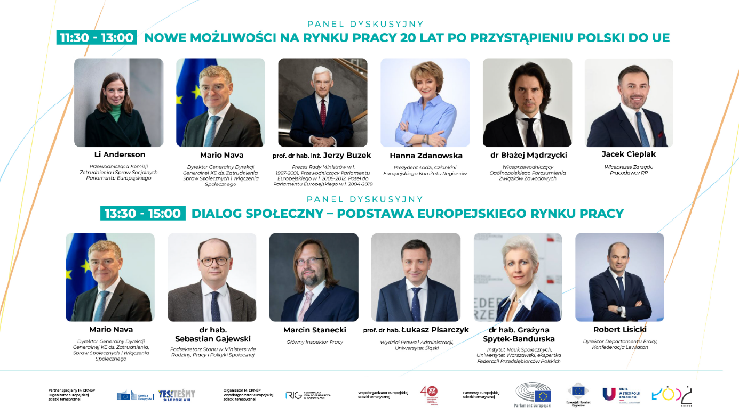

Hasłem przewodnim tegorocznego Kongresu jest „Shape the future now”, czyli: kształtuj przyszłość już teraz. Przyszłość nie tylko Polski, nie tylko sektora małych i średnich przedsiębiorstw, ale również Unii Europejskiej. Nasz kraj już od 20 lat z dumą korzysta z członkostwa w gremium 28 demokratycznych państw europejskich.

20 lat Polski w UE
U progu trzeciej dekady Polski we Wspólnocie Europejskiej, w czasie tegorocznego Europejskiego Kongres Małych i Średnich Przedsiębiorstw, sporo dyskusji będzie poświęconych właśnie europejskim sprawom.
Polskie Przedstawicielstwo Komisji Europejskiej jest organizatorem specjalnej ścieżki tematycznej. W jej ramach odbędą się debaty z udziałem najważniejszych decydentów kształtujących politykę unijną oraz państwa polskiego. Wśród zaproszonych gości jest Mario Nava, Dyrektor Generalny Dyrekcji Generalnej ds. Zatrudnienia, spraw społecznych i włączenia społecznego:
- Bardzo się cieszę, że wkrótce odwiedzę Katowice: jestem zaszczycony, że będę mógł reprezentować Komisję Europejską podczas 14. Europejskiego Kongresu Małych i Średnich Przedsiębiorstw. Będziemy rozmawiać o tym,
w jaki sposób wspierać inkluzywność, zwiększać dobrostan pracowników oraz umacniać dialog społeczny i przekrojową role, jaką odgrywa
w zwiększaniu konkurencyjności UE oraz budowaniu odporności gospodarczej i społecznej. Chętnie przekonam się też, jak polityka spójności UE pomogła Śląskowi przekuć przemysłową przeszłość
w obiecującą przyszłość. Chciałbym ponadto wyrazić wdzięczność władzom lokalnym i organizatorom za pomoc w przygotowaniu tej wizyty - mówi Mario Nava.

Przyszłość europejskiego rynku pracy
Rynkowi pracy w dwie dekady po bardzo dużym rozszerzeniu UE będzie poświęcona dyskusja „Nowe możliwości na rynku pracy 20 lat po przystąpieniu Polski do UE” (wtorek, 29 października, godz. 11.30, p. 1, sala 21-23).
- Chcemy zastanowić się, jak radzić sobie z niedoborem pracowników i lukami kompetencyjnymi, jak odnaleźć się na mniej elastycznym rynku pracy, ale również w jaki sposób zapewnić równowagę między wydajnością a prawami pracowniczymi – zdradza Tomasz Zjawiony, prezes Regionalnej Izby Gospodarczej w Katowicach, organizatora EKMŚP.

Dialog społeczny to podstawa
Nad tym, czy jest jakakolwiek alternatywa dla dialogu społecznego będą zastanawiali się uczestnicy drugiej dyskusji w ramach tzw. ścieżki europejskiej, której organizatorem jest Przedstawicielstwo Komisji Europejskiej w Polsce. Dyskusja zaproszonych gości odbędzie się w pierwszym kongresowym dniu, o godz. 13.30., p. 1, sala 21-23.
W ocenie prezesa Regionalnej Izby Gospodarczej w Katowicach jest on nieodzownym warunkiem skutecznego reagowania na zmiany gospodarcze i społeczne oraz dostosowywania się do nich.
- Rząd i Komisja Europejska muszą wspierać dialog społeczny, bo przedsiębiorcy i pracownicy są zobligowani do działania, by podołać wyzwaniom transformacji ekologicznej i cyfrowej. To główne wyzwania dwustronnego, ale i trójstronnego, z rządzącymi, wyzwania dialogu społecznego w Polsce – tłumaczy Tomasz Zjawiony.

Poważne wyzwania Europy
Przemiany europejskiego rynku pracy, to nie tylko kwestie dotyczące braku pracowników, ale wyzwań jakie stoją przed pracodawcami, np. cyfrowej rekrutacji.
Europa stoi dziś przed poważnymi problemami. Z jednej strony zagrożenie kryzysem gospodarczym, z drugiej podnoszenie się poszczególnych gałęzi biznesu po kilkuletniej, światowej pandemii, z trzeciej realne zagrożenie rozlaniem się wojny, toczącej od ponad dwóch lat za wschodnią granicą UE.
- W tym kontekście, dywersyfikacja dostaw surowców oraz wzrost roli obronności w kształtowaniu się nowych procesów gospodarczych stają się jedną z najważniejszych kwestii europejskiej gospodarki – podkreśla prezes Tomasz Zjawiony.

Rejestracja uczestników już wystartowała
Rejestracja na Europejski Kongres Małych i Średnich Przedsiębiorstw wciąż trwa. Można jej dokonać na stronie: www.ekmsp.eu.
Tam też znajduje się szczegółowy program Kongresu: dwa dni dyskusji, prawie 40 paneli dyskusyjnych oraz wydarzenia towarzyszące.
Organizatorem ścieżki tematycznej: 20 lat Polski w UE - Rynek pracy na drodze przemian jest Przedstawicielstwo Komisji Europejskiej w Polsce.
Współorganizatorzy ścieżki: Regionalna Izba Gospodarcza w Katowicach, Ogólnopolskie Porozumienie Związków Zawodowych.
Partnerzy ścieżki: Parlament Europejski, Komisja Europejska, Europejski Komitet Regionów, Unia Metropolii Polskich.
